

Actividad #7
Microsoft Power Apps

UNIVERSIDAD DE SAN CARLOS DE GUATEMALA
FACULTAD DE INGENIERÍA EN CIENCIAS Y SISTEMAS

10.1 | DEFINICIÓN DE CONCEPTOS

Definición 10.1.1
Low code en el desarrollo de aplicaciones

Definición 10.1.2
Plataformas de desarrollo de Microsoft.

10.2 | COMPETENCIA(S) DEL EJEMPLO A IMPARTIR

Competencia 10.2.1
Desarrolla aplicaciones low-code utilizando Power Automate y Power apps para integrar sistemas, flujos de trabajo y datos.

10.3 | SOFTWARE O MATERIALES NECESARIOS

Descripción
Crear una app sencilla donde los estudiantes puedan:
- Agregar tareas
- Marcar tareas como completadas.
- Ver una lista de sus tareas.

Herramientas
- Microsoft Power Apps
- Excel en OneDrive o una colección local.
- Crear una estructura en Excel con las columnas ID, Tarea y Estado
- Abrir Power Apps Studio
- Agregar la fuente de datos [Excel]
- Agrega controles a la pantalla como:
  - Text input para escribir la nueva tarea
  - Button con el texto “Agregar tarea”
  - Gallery para mostrar la lista de tareas
  - Checkbox dentro de la galería para marcar tareas completadas

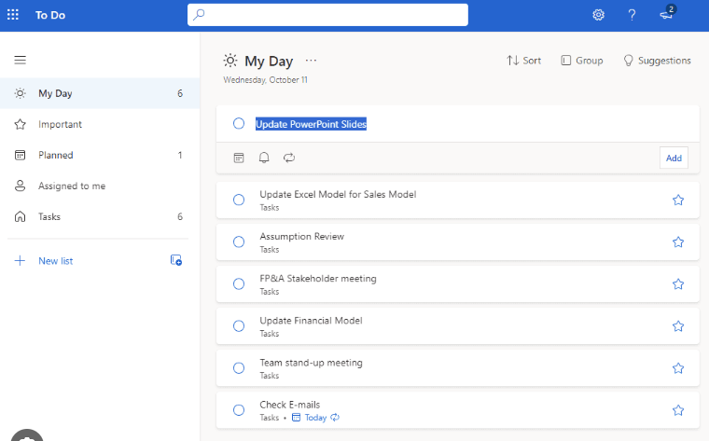
10.4 | EJERCICIOS EN CLASE

Descripción
Crear una aplicación web cualquiera utilizando Microsoft Power Apps.

Entrega
Entrega de capturas en un PDF en Uedi o Classroom según la situación de la plataforma.

10.5 | VALORES Y ACTITUDES

Aplicación de Valores
- Entregas a tiempo: Cada estudiante debe hacer entrega de su tarea en la fecha y horario establecido sin atrasos, cualquier entrega fuera del mismo tendrá nota de 0.
- Honestidad: Cada estudiante realiza de manera propia la actividad, sin realizar copias o falsificando la evidencia.

